# Ошибки гранта – 2 раздел

Технический вопрос в вопросах с кубиками после правильного ответа надо увеличить время перехода между слайдами.

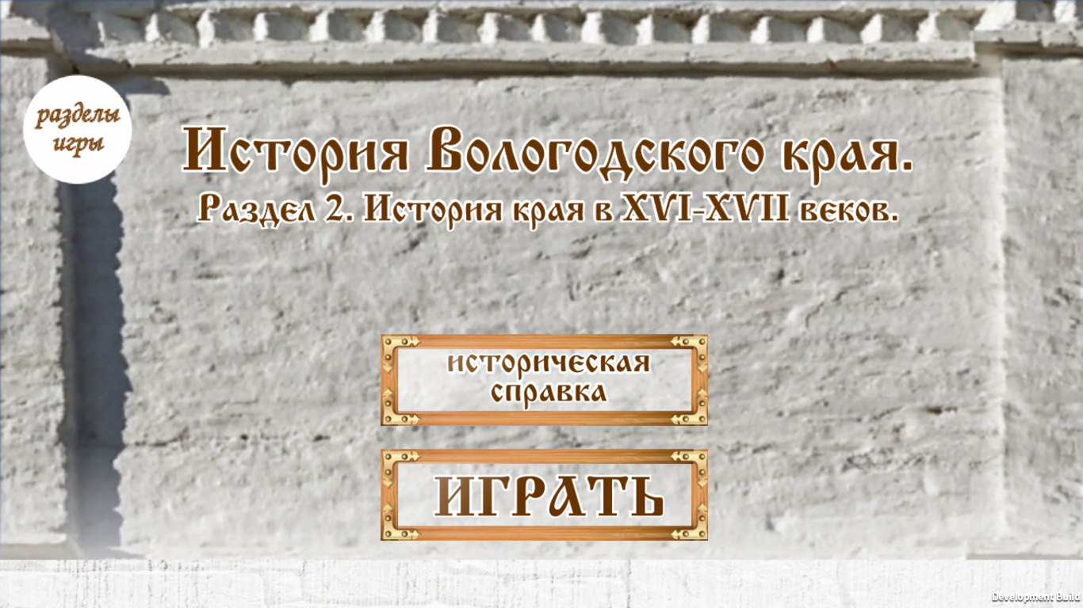

Заменить слово веков – на веках.

Вопрос 3, 4, 5: Слово «Усьтюжна» заменить на «Устюжна» и переделать текст задания на «Расставьте изображения гербов в соответствии с названием городов и выберите ответ»

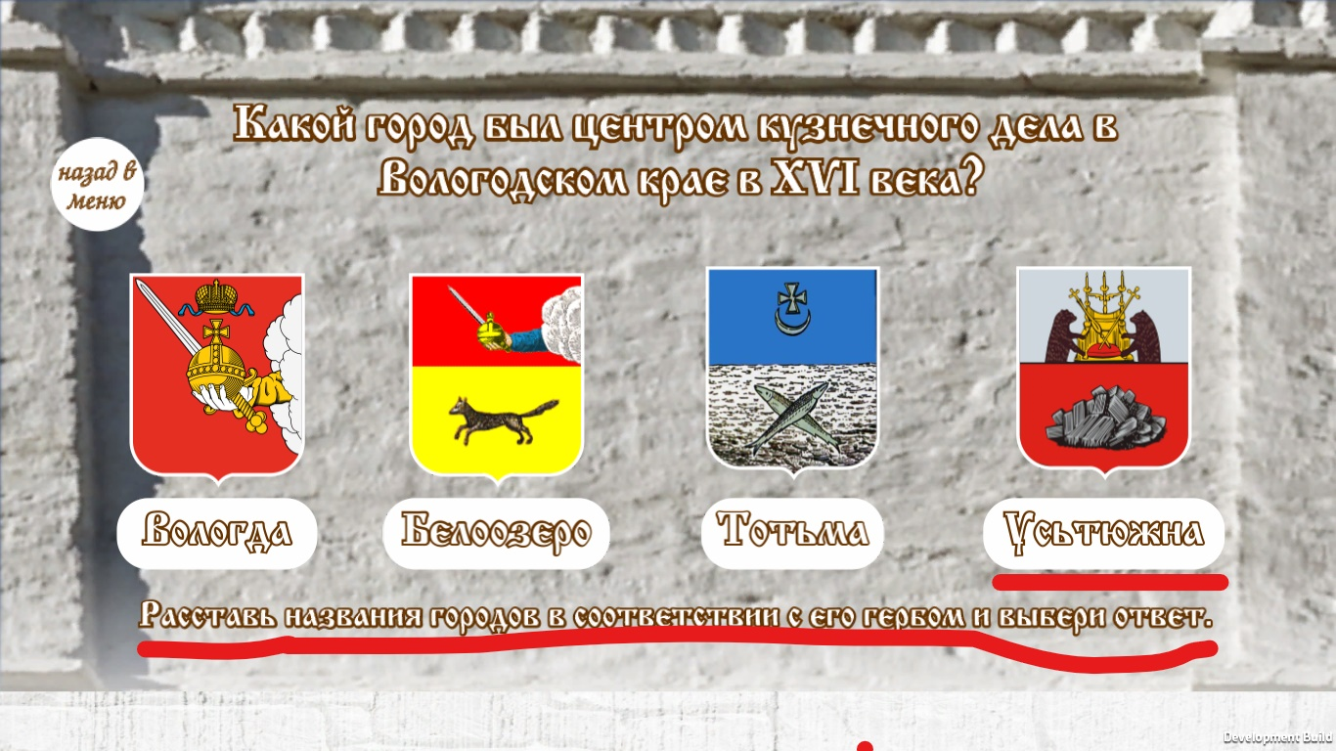

Вопрос 6: Изменить слово Расставь на расставьте , и не правильный ответ, надо чтобы правильным был выделенный вариант на рисунке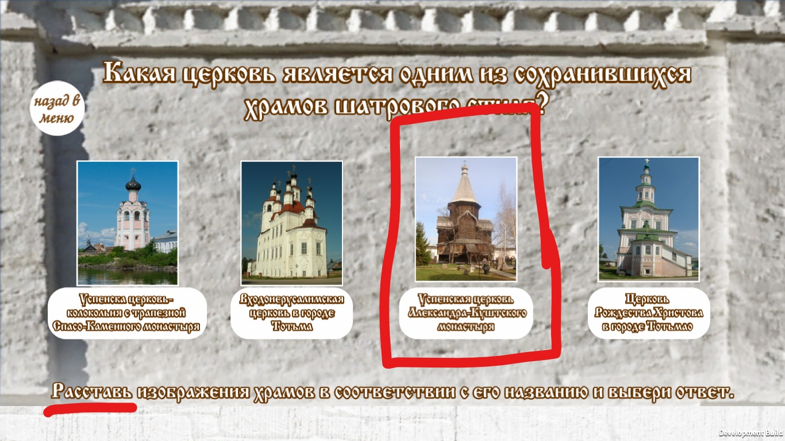

Вопрос 8: заменить слово расставь, и нужно выделить запятыми

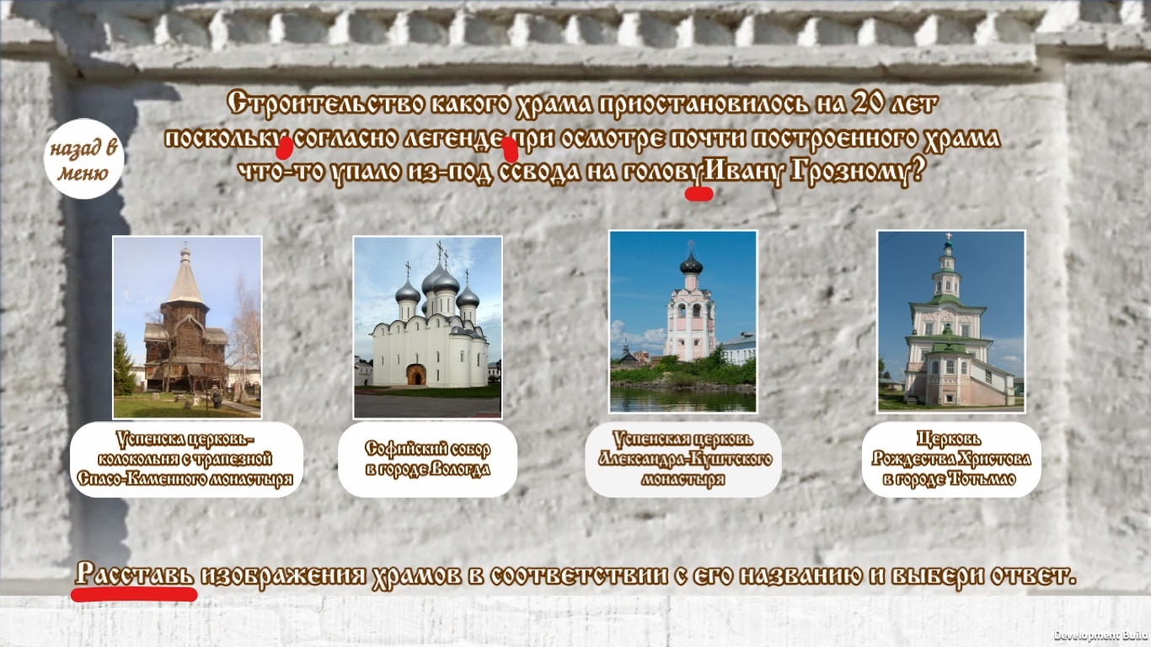

Вопрос 10: не соответствие вопроса и картинок

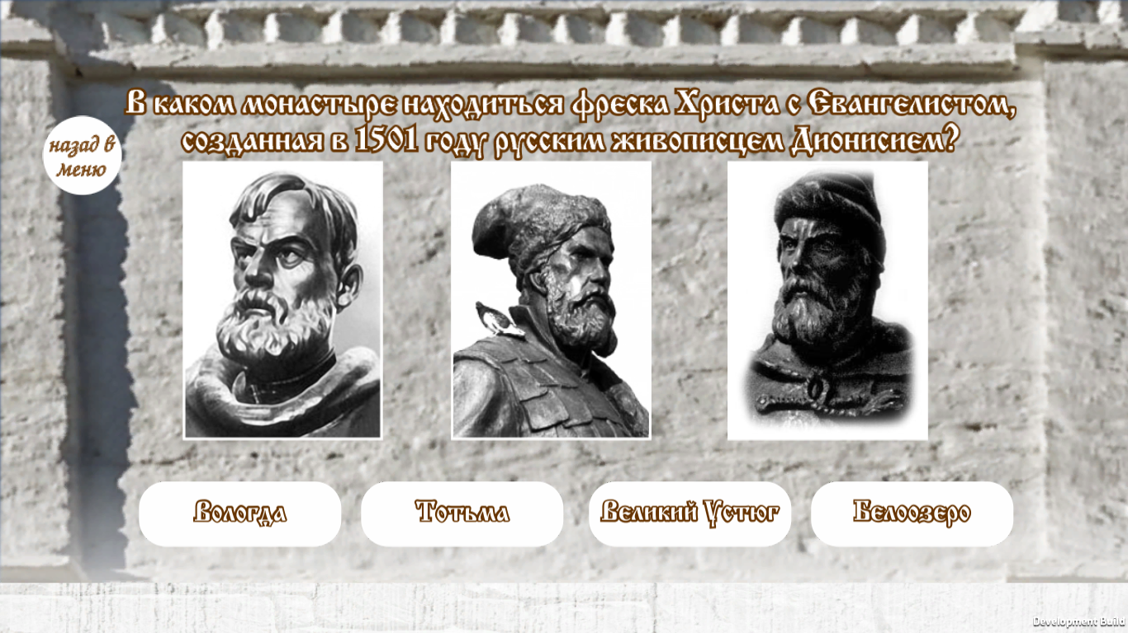

При выполнении всех вопросов правильно вылезает не нужный командный диалог

